Управление образования
Муниципальный конкурс исследовательских и проектных работ обучающихся образовательных учреждений

Муниципальное общеобразовательное бюджетное учреждение
«Средняя общеобразовательная школа №1
им. Героя Советского Союза Н.И. Кузнецова» г. Кудымкара»

математика

Применение отрицательных чисел в жизни человека

Панина Алёна Денисовна,
6 «А» класс
Шпис Вера Михайловна,
учитель математики

Кудымкар, 2023
Содержание

Введение…………………………………………….……….……...стр. 3
Глава 1……………………..……………………….……………….стр. 4
1.1. История возникновения отрицательных чисел……....стр. 4
Глава 2……………………………………………………………....стр. 7
2.1. Применение отрицательных чисел в жизни человека……………………………………………………………...стр. 7
2.2. Анкетирование…………………………………………...стр. 9 Заключение…………………………...………….…………………..стр. 11
Библиографический список…………………….…………….…….стр. 12
Приложение……………………………………….…………...…….стр. 13

Введение

Часто говорят, что цифры управляют миром;
по крайней мере, нет сомнения в том,
что цифры показывают, как он управляется.
(И. Гете)
Мне стало интересно узнать об истории открытия отрицательных чисел, потому что эту тему ещё не изучали, а я хочу узнать о ней. Именно когда и где возникли отрицательные числа, и в каких сферах современной жизни используют их сегодня.
Актуальность:
В современное время отрицательные числа имеют большое значение в жизни человечества
Цель работы:
Выяснить использование отрицательных чисел в разных сферах человеческой деятельности.
Задачи:
1. Изучить литературу об истории возникновения отрицательных чисел.
2. Понять суть отрицательных чисел.
3.Рассмотреть историю возникновения отрицательных чисел.
3. Исследовать применение отрицательных чисел в математике и других науках (физике, географии, истории и биологии).
4. Провести опрос обучающихся в форме анкетирования.
5. Изготовить буклет «Отрицательные числа в жизни человека».
Гипотеза: нужны ли отрицательные числа в жизни человека и применение их в других науках.
Объект исследования: отрицательные числа.
Предмет исследования: применение отрицательных чисел в жизни человека.
Методы исследования:
- теоретический (работа с литературой и материалами сети интернета);
- анализ и синтез истории открытия отрицательных чисел;
- эмпирический (сравнение полученных данных анкетирования).

Глава 1
  - История возникновения отрицательных чисел

История возникновения отрицательных чисел очень долгая и уходит глубоко в древние века. Так как отрицательные числа являются чем-то ненастоящим, долгое время их существования не признавали.
Все началось в Китае, примерно во II веке до н.э. Наверное, их знали и раньше, но первое упоминание относится именно к тому времени. Там стали применять отрицательные числа и считали их «долгами», при этом положительные называли «имуществом». Той записи, которая существует сейчас, тогда не было, и отрицательные числа записывали черным цветом, а положительные красным. Греки также сначала не использовали знаки. Древнегреческий ученый Диофант вообще не признавал отрицательные числа, и если при решении уравнения получался отрицательные корень, то он его не считал, как “недоступный”. (Приложение 1) [4]
Первое упоминание отрицательных чисел было описано в книге «Математика в девяти главах» китайского ученого Чжан Цань. (Приложение 2)
Позднее (примерно с VII века) и в Индии, где отрицательные считались как долги (недостача), или, как у Диофанта (III век), признавались как кратковременные значения. Умножение и деление для отрицательных чисел тогда ещё не вводились. Желательность и законность отрицательных чисел утверждались медленно. Индийский математик Брахмагупта (VII век) уже рассматривал их, так же, как и положительные числа. Он писал: «имущество и имущество есть имущество, сумма двух долгов есть долг; сумма имущества и нуля есть имущество; сумма двух нулей есть нуль… Долг, который отнимают от нуля, становится имуществом, а имущество – долгом. Если нужно отнять имущество от долга, а долг от имущества, то берут их сумму». (Приложение 3) [4]
Отрицательные числа индийские математики использовали при решении уравнений, причем вычитание заменяли добавлением противоположного числа.
Вместе с отрицательными числами индийские математики ввели понятие ноль, что позволило им создать десятеричную систему исчисления. Однако длительное время ноль не являлся числом, «nullus» по - латыни – никакой, отсутствие числа. И лишь через X веков, в XVII-ом столетии с введением системы координат ноль стал числом.
В Европе признание отрицательных чисел наступило на тысячу лет позже, да и то долгое время они называли «ложными», «мнимыми» или «абсурдными». Первое описание их в европейской литературе появилось в «Книге абака» Леонарда Пизанского (1202 год), который описывал отрицательные числа как долг. (Приложение 4) [4]
Альберт Жирар и Рафаэль Бомбелли в своих трактатах считали отрицательные числа вполне допустимыми и полезными, конкретно, для обозначения нехватки чего-либо. Даже в XVII веке Блез Паскаль считал, что 0-4=0, так как ничто не может быть меньше, чем ничто. Отголоском тех времён является то обстоятельство, что в современной арифметике операция вычитания и знак отрицательных чисел обозначаются одним и тем же символом (минус), хотя с точки зрения алгебры — это совершенно разные понятия. (Приложение 5)
В XVII веке, с развитием аналитической геометрии, отрицательные числа получили наглядное геометрическое представление на числовой оси. С этого времени наступает их полное равноправие. Тем не менее, теория отрицательных чисел долго находилась в стадии развития. Бурно обсуждалась, например, странная пропорция 1:(-1) = (-1):1 — в ней первый член слева больше второго, а справа — наоборот, и получается, что большее равно меньшему («парадокс Арно»). Непонятно было также, какой смысл имеет умножение отрицательных чисел, и почему произведение отрицательных положительно; на эту тему проходили бурные дискуссии. Карл Фридрих Гаусс в 1831 году считал нужным объяснить, что отрицательные числа имеют те же права, что и положительные, а то, что они не могут применяться ко всем вещам, ничего не означает, потому что дроби тоже применимы не ко всем вещам (например, неприменимы при счёте людей). (Приложение 6) [5]
Современное обозначение положительных и отрицательных чисел со знаками «+» и «-» применил немецкий математик Иоганн Видман (1460 — 1505).
Немецкий математик Михаил Штифель в книге «Полная арифметика» (1544) впервые вводит понятие об отрицательных числах как о числах, меньших нуля (меньших, чем ничто). Это был очень большой шаг вперёд в деле обоснования отрицательных чисел. Он дал возможность понимать отрицательные числа не как долг, а совсем по-иному, по-новому. Но М. Штифель называл отрицательные числа абсурдными; действия с ними, по его мнению, «тоже идут абсурдно, навыворот». После М. Штифеля ученые стали более уверенно выполнять действия с отрицательными числами. Все чаще сохранялись и объяснялись отрицательные решения в задачах. (Приложение 7) [5]
Несмотря на то, что отрицательные числа использовались давно, относились к ним с некоторым недоверием, считая их не совсем реальными, истолкование их как имущество-долг активизировало сомнение: как можно «складывать» и «вычитать» имущество и долги?
В XVII в. известный французский математик Рене Декарт предложил откладывать отрицательные числа на числовой оси влево от нуля. Сейчас это кажется всё таким простым и понятным, но в то время, чтобы дойти до этой мысли, потребовалось восемнадцать веков работы ученой мысли от китайского ученого Чжан Цаня до Декарта.
В трудах Декарта отрицательные числа получили реальное истолкование. Декарт и его последователи признавали их наравне с положительными. Но в действиях над отрицательными числами не всё было ясно (например, умножение на них). Поэтому многие ученые не желали признавать отрицательные числа за числа действительные. Среди многих ученых разгорелся большой и долгий спор о сущности отрицательных чисел о том признать отрицательные числа числами действительными или нет. Спор этот после Декарта продолжался около 200 лет. За этот период времени математика как наука получила очень большое развитие, и на каждом шагу в ней встречались отрицательные числа. Математика стала немыслимой, невозможной без отрицательных чисел. Всё большему числу ученых становилось ясно, что отрицательные числа – это числа действительные, такие же реальные, на самом деле существующие числа, как числа положительные. (Приложение 8) [4]
Только в начале XIX веке теория отрицательных чисел закончила свое развитие, и «абсурдные числа» получили всеобщее признание.

Глава 2
2.1. Применение отрицательных чисел

Стоит отметить, что отрицательные числа используются не только в математике, но и в других науках и сфере человека:
Математика: на координатной прямой расположены числа, которые лежат левее начала отсчета (нуля). Их всегда обозначают знаком минус - «-». Нуль (0) -ни положительное, ни отрицательное число. Прямоугольная система координат состоит из двух осей: х и у. Каждая ось имеет, как положительные, так и отрицательные числа. Её используют для построения различных графиков по координатам точек. Координаты точек могут быть и положительными, и отрицательными: А (2; 4), В (-5; 6), С (-1; -7), О (0; -9). (Приложение 9)
География: Физическая карта планеты является примером использования отрицательных чисел в географии. Суша на карте раскрашена различными оттенками коричневого и зелёного цветов, а океаны и моря - голубым и синим. Каждому оттенку цветов соответствует своя высота (для суши) или глубина (для морей и океанов). На картах, в атласах приводится шкала глубин и высот, которая показывает, какую высоту или глубину означает тот или иной цвет. Положительные числа показывают высоту суши над уровнем моря, отрицательные числа - глубину ниже уровня моря (Приложение 3) [3].
За нулевую отметку принимается высота поверхности воды в Мировом океане. Эта шкала используется в геодезии и картографии.
Климат в той или иной точке Земли также характеризуется температурными значениями. Тепло - градусы со знаком «плюс», холод - градусы со знаком «минус».
Физика: отрицательные числа появились в результате измерений и вычислений физических величин. В теме «Электричество» величину электрического заряда показывают протоны – это положительные атомы, электроны - отрицательные атомы. Источники электрического тока имеют 2 полюса: положительный и отрицательный. На термометре применяется шкала: если на улице тепло, то температура воздуха выражается положительным числом, а если на улице холодно – отрицательным числом. Температура льда, снега также выражаются отрицательными значениями. Температура, при которой начинается таяние - 0⁰С, при повышении температуры можно наблюдать нагревание и кипение [1]. (Приложение 11)
История: Счёт лет от рождения Иисуса Христа (Иисус Христос - основатель христианской религии.) был принят в разных странах, в том числе и на Руси, введённый Петром Первым, началом отсчёта (НАША ЭРА). Счёт исторических событий до рождения Христа – обозначается отрицательными числами, и говорят, до нашей эры. (Приложение 12)
Биология: Отрицательные числа в биологии выражают патологию глаза: дальнозоркость ( + ) и близорукость ( - ).
Дальнозоркость (гиперметропия) - вид рефракции глаза, при котором изображение предмета фокусируется не на определённой области сетчатки, а в плоскости за ней. Такое состояние зрительной системы приводит к нечёткости изображения, которое воспринимает сетчатка.
Близорукость – это болезнь глаз, при которой человек плохо видит предметы, расположенные вдалеке, но хорошо видит те предметы, которые находятся близко. Близорукость также называют миопией. (Приложение 13) [2]
В жизни человека (финансовые дела): в качестве еще одного наглядного примера можно использовать действия с телефонным балансом. Если на счете абонента было 500 рублей, а он «проговорил» на 550 рублей, то образуется отрицательный баланс в - 50 рублей. Это означает, что абонент задолжал телефонной компании 50 рублей. Все люди делают покупки продуктов, одежды, мебели и прочее. И часто на ценниках товаров можно увидеть скидку. Так вот скидка тоже есть отрицательное число.
Ещё с древних времён отрицательные и положительные числа рассматривали как долг и прибыль. Люди часто пользуются кредитными картами, берут кредиты - всё это отрицательные суммы денег, которые необходимо им вернуть банку. Делая покупки продуктов, одежды, мебели и прочих товаров видим, что имеются скидки. Это тоже использование отрицательных чисел в жизни. (Приложение 14)

2.2. Анкетирование

Для выполнения практической части был проведён опрос обучающихся 8 классов, т.к. через год они будут сдавать ОГЭ. Одно из задания – это нахождение значения выражения, содержащего положительные и отрицательные числа, решение уравнения, где тоже корень может быть отрицательное число.
Обучающимся были предложены вопросы и практическая часть из банка заданий ОГЭ. (приложение 15)
В опросе участвовало 47 человек. Были получены следующие результаты:

Из данных видим, что обучающие знают об отрицательных числах, но большинство затрудняются выполнить действия с ними. А на вопросы нужны ли они и где встречаются, всё же большая часть респондент считают, что в жизни эти числа необходимы. Они привели ответы, что отрицательные числа используются в физике, истории, экономике, медицине.
Практическая часть
 | Найди значение выражения | Ответ
 | 5,7−7,6 | - 1,9
 | 65 : (- 13) = | - 5
 | 84 -115 = | - 31
 | Решите уравнение
 | 2-3(2х+2) = 5 - 4х | - 4,5
 | х² + 3х- 4 =0.  Если корней несколько, запишите их в ответ без пробелов в порядке возрастания. | -41

При выполнении примеров и уравнений основные ошибки – это не поставлен знак « - » перед числом, полученным при ответе. А некоторые обучающиеся даже не приступали к решению.

Заключение

Изученный материал, доказал важность отрицательных чисел. Их возникновение было необходимо в практической деятельности человечества.
Выдвинутая гипотеза подтвердилась. Отрицательные числа используются используют в других науках: физике, истории, географии. Они необходимы и в жизни человека: медицине, экономике (долг, проигрыш, скидка, баланс на телефоне).
Знание отрицательных чисел и умение правильно выполнять действия с ними необходимо для успешной сдачи ОГЭ. Из практической части анкетирования, очевидно, что некоторые обучающиеся очень затрудняются ответить на вопрос, где кроме математики, применяются отрицательные числа. Не могут правильно вычислить примеры и решить уравнения– делают ошибки (не ставят знак минус перед числом).
Разработан буклет «Отрицательные числа в жизни человека». (Приложение 16)
Данная работа надеюсь, окажет неоценимую помощь при изучении темы «Отрицательные числа».

Библиографический список

- Аксенова М., Володин В, Самсонов М. //Энциклопедия для детей. Том 11. Математика, 2-е изд. - М: Мир энциклопедий Аванта +, Астрель, 2007. 621 с.
- Гельфман Э.Г. «Положительные и отрицательные числа», учебное пособие по математике для 6-го класса, 2001.
- Депман И.Я., Виленкин Н.Я. За страницами учебника математики. Пособие для учащихся 5-6 классов средней школы. — М.: Просвещение, 1989. 287 с.
- https://lubopitnie.ru/istoriya-vozniknoveniya-otritsatelnyih-chisel/ (19.12.2022г)
- http://ru.wikipedia.org/wiki/ (21.12.2022г)

Приложение

Приложение 1

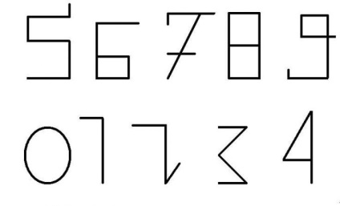

Чёрные иероглифы, обозначающие отрицательные числа в древности

Приложение 2

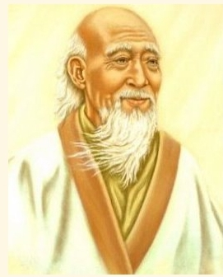

Чжан Цань, Древний Китай, II в.

Приложение 3

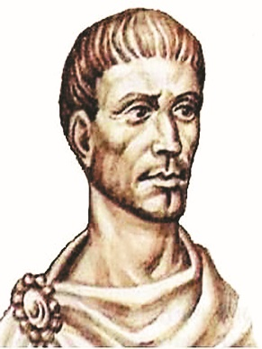

Диофант, Древняя Греция, III в

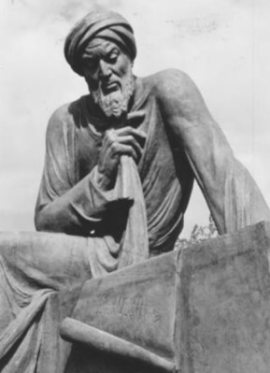

Брахмагупта, Индия, VII в

Приложение 4

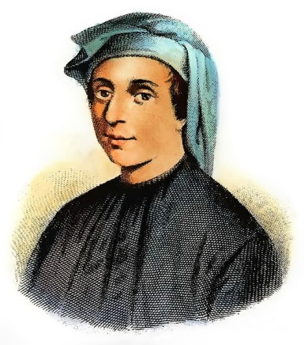

Леонарда Пизанский, Италия, 1202 г

Приложение 5
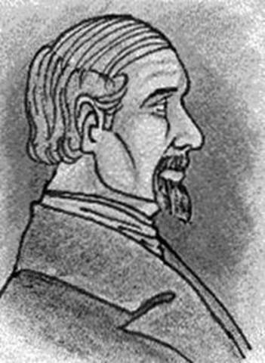

Рафаэль Бомбелли, Италия, 1545

Альбер Жирар, Италия, 1593г

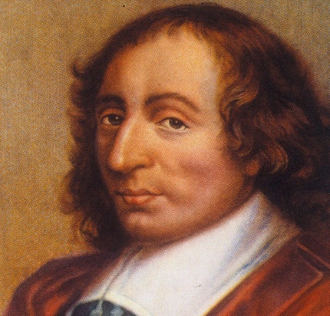

Блез Паскаль, Франция 1623г

Приложение 6

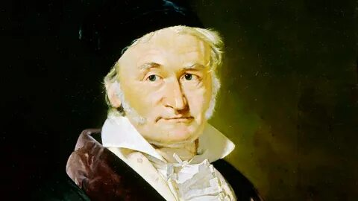

К.Ф Гаусс, Германия, 1777г

Приложение 7

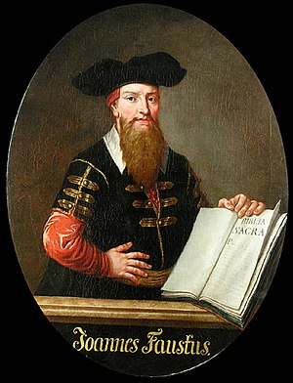

Иоган Видман, Германия, 1540г

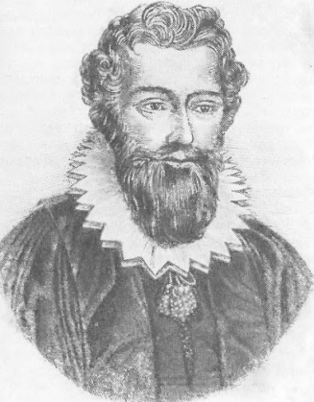

Михаил Штифель, Германия, 1544г

Приложение 8

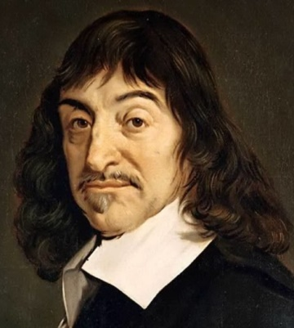

Р. Декарт, Франция, 1637 г.

Приложение 9

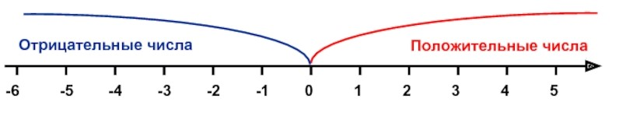

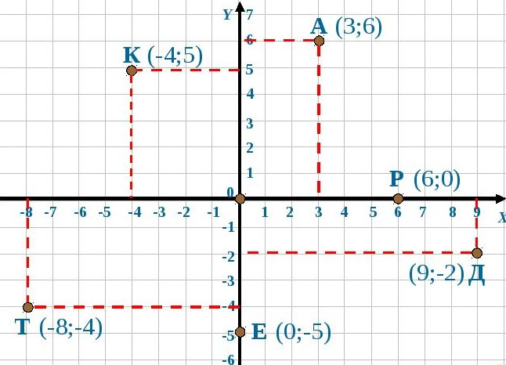пря

Приложение 10
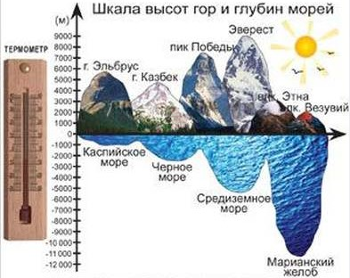

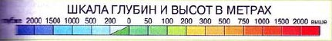

Приложение 11
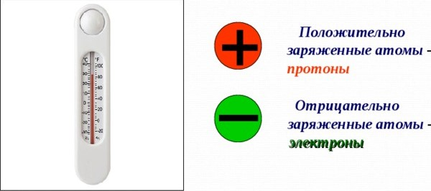

Приложение 12

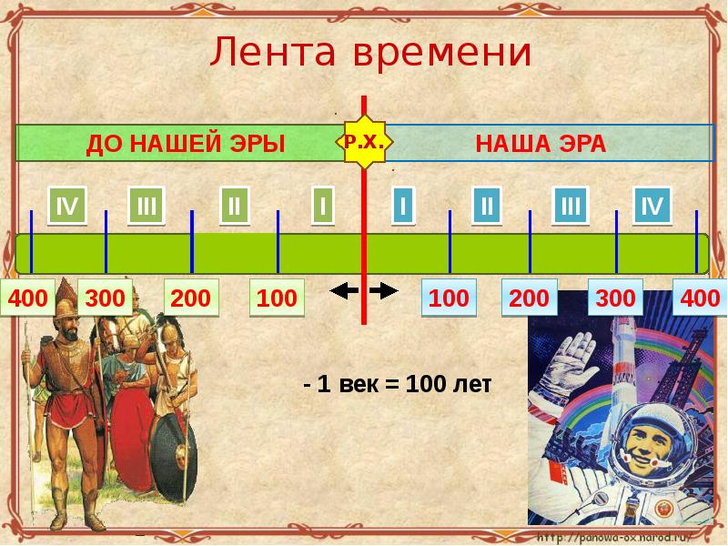

Приложение 13
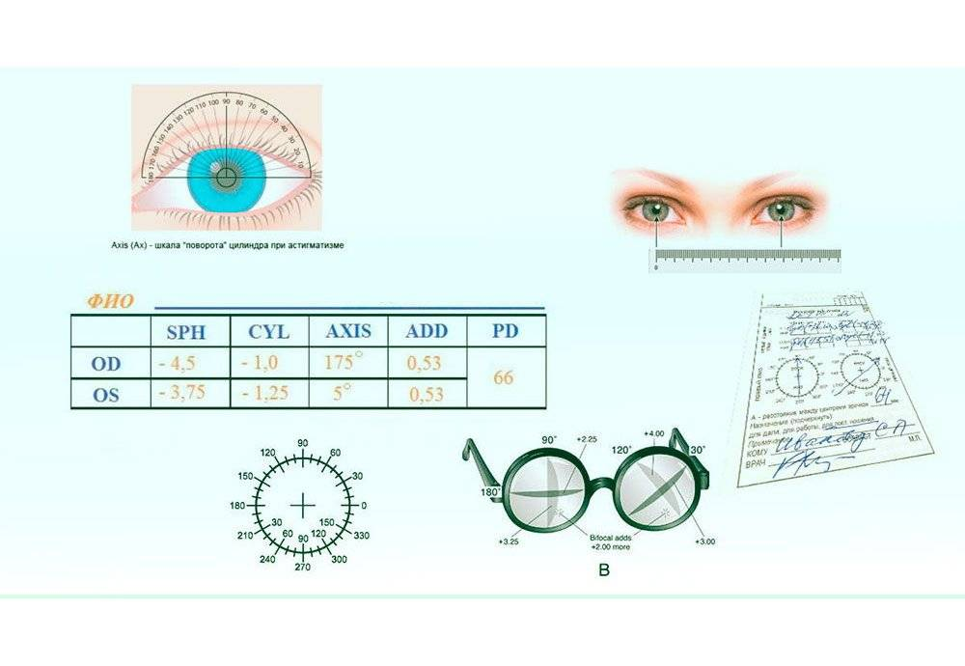

Приложение 14

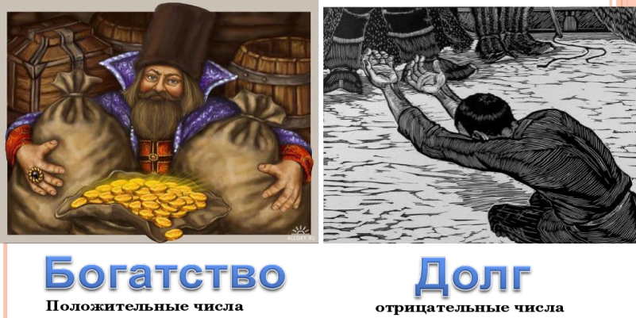
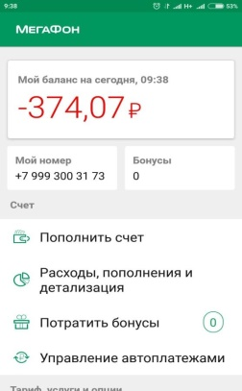

Приложение 15
Анкета

 | Вопрос ответ | Ответ
 | Знаешь ли ты отрицательные числа?
 | Чем отличаются отрицательное число от положительного числа?
 | Трудно выполнять действия с отрицательными числами?
 | Нужны ли отрицательные числа в жизни?
 | Где вы встречали отрицательные числа кроме как на уроках математики?
 | Найди значение выражения | Ответ
 | 5,7−7,6 | - 1,9
 | 65 : (- 13) = | - 5
 | 84 -115 = | - 31
 | Решите уравнение
 | 2-3(2х+2) = 5 - 4х | - 4,5
 | х² + 3х- 4 =0.  Если корней несколько, запишите их в ответ без пробелов в порядке возрастания. | -41

Приложение 16
Буклет «Отрицательные числа в жизни человека»

